Правила постановки ударения
в английском языке

Для разбора правил постановки ударения прибегнем к прилагательным из колеса чувств.

1. Прочитай слова из колеса чувств. Галочкой отметь слова, вызывающие сомнение в чтении и ударении.

Колесо чувств

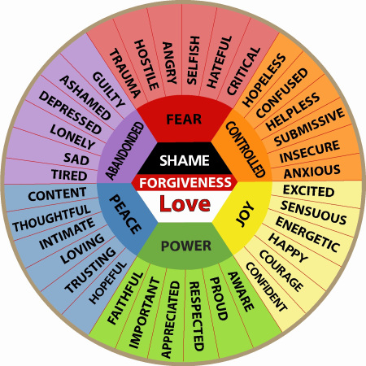

2. Прочитай эти же слова по транскрипции.
Примечание: знак “$” в транскрипции обозначает американский вариант произношения слова; знак “ ‘ “ обозначает главное ударение и ставится перед ударным слогом; знак “ , “ обозначает второстепенное ударение и также ставится перед слогом с второстепенным ударением.

Shame | Forgiveness | Love
Abandoned (брошенный)  - guilty [ˈɡɪlti]  (виновный)  - ashamed [əˈʃeɪmd]  (пристыженный)  - depressed [dɪˈprest]  (унылый)  - lonely [ˈləʊnli $ ˈloʊn-]  (одинокий)  - sad [sæd]  (печальный)  - tired [taɪəd $ taɪrd]  (усталый) | Forgiveness | Peaceful (спокойный)  - content [ˈkɒntent ]  (довольный)  - thoughful [ˈθɔːtfəl $ ˈθɒːt-]  (вдумчивый)  - intimate [ˈɪntəmət]  (сокрвенный)  - loving [ˈlʌvɪŋ]  (любящий)  - trusting [ˈtrʌstɪŋ]  (доверчевый)  - hopeful [ˈhəʊpfəl $ ˈhoʊp-]  (надеящийся)
Fearful (напуганный)  - shocked [ʃɒkt $ ʃɑːkt]  (шокированный)  - upset [ˌʌpˈset]  (расстроенный)  - hostile [ˈhɒstaɪl $ ˈhɑːstl, ˈhɑːstaɪl]  (враждебный)  - angry /ˈæŋɡri/  (сердитый)  - selfish /ˈselfɪʃ/  (эгоистичный)  - hateful /ˈheɪtfəl/  (ненавистный)  - critical /ˈkrɪtɪkəl/  (критичный) | Forgiveness | Powerful (влиятельный)  - faithful [ˈfeɪθfəl]  (верный)  - important [ɪmˈpɔːtənt $ -ɔːr-]  (важный)  - appreciated [əˈpriːʃieɪtid]  (ценимый)  - respected [rɪˈspektɪd]  (уважаемый)  - proud [praʊd]  (гордый)  - aware [əˈweə $ əˈwer]  (осведомленный)
Controlled (без эмоций)  - hopeless [ˈhəʊpləs $ ˈhoʊp-]  (безнадежный)  - confused [kənˈfjuːzd]  (смущенный)  - helpless [ˈhelpləs]  (беспомощный)  - submissive [səbˈmɪsɪv]  (безропотный)  - insecure [ˌɪnsɪˈkjʊə◂ $ -ˈkjʊr◂]  (небезопасный)  - anxious [ˈæŋkʃəs]  (беспокойный) | Forgiveness | Joyful (довольный, радостный)  excited [ɪkˈsaɪtɪd]  (восторженный)  sensuous [ˈsenʃuəs]  (чувственный)  energetic [ˌenəˈdʒetɪk◂ $ -ər-]  (активный)  happy [ˈhæpi]  (счастливый)  courageous [kəˈreɪdʒəs]  (смелый)  confident [ˈkɒnfɪdənt $ ˈkɑːn-]  (уверенный)

3. Поиграем в Шерлока Холмса. Пользуясь транскрипцией раздели данные прилагательные на группы в зависимости от количества слогов. Обрати внимание, что дифтонги (две последовательные гласные) составляют один слог. Раздели слова на слоги и выдели части слова. Сравни чтение слов. Проследи закономерность постановки ударения в каждой колонке слов.

Попытайся самостоятельно вывести правило постановки ударения в английский словах.

Один слог | Два слога | Три слога | Четыре слога
sad | guil-ty | im-por-tant | e-ner-ge-tic

